|  |  |  |
| --- | --- | --- |
| **בנק ישראל**  דוברות והסברה כלכלית | לוגו בנק ישראל | ‏ירושלים, ז' בתשרי תשע"ז  ‏‏09 באוקטובר 2016 |

הודעה לעיתונות:

**המסחר בשוק מטבע החוץ בחודש ספטמבר 2016**

# התפתחות שער החליפין – התחזקות השקל מול האירו והדולר במקביל להיחלשות הדולר בעולם.

במהלך חודש ספטמבר התחזק השקל מול הדולר בשיעור של 0.7% ומול האירו בשיעור של 0.4%.

מול מטבעות שותפות הסחר העיקריות של ישראל, כפי שמשוקלל בשער החליפין הנומינאלי האפקטיבי, התחזק השקל בכ- 0.65%.

בעולם, נחלש הדולר בספטמבר מול רוב המטבעות העיקריים בכלל זה ב- 0.3% מול האירו, ב- 2.1% מול הין היפני ו- בכ-1.6% מול הפרנק השוויצרי; מנגד התחזק הדולר ב- 1.3% מול הפאונד הבריטי.

# תנודתיות שע"ח – ירידה בסטיית התקן בפועל במקביל לירידה בסטיית התקן הגלומה.

סטיית התקן של השינוי בשער החליפין שקל/דולר – המייצגת את התנודתיות **בפועל** בשער החליפין – ירדה החודש בכ- 1.3 נקודת האחוז ועמדה בסוף חודש ספטמבר על 4.5%.

רמתה הממוצעת של סטיית התקן הגלומה במסחר באופציות על שקל/דולר "מעבר לדלפק" ירדה החודש בכ-0.2 נקודת אחוז ועמדה בסוף ספטמבר על 7.5%. לעומת זאת, סטיות התקן הגלומות באופציות על מט"ח בשווקים מתעוררים ומפותחים עלו, ועמדו בסוף החודש על רמה ממוצעת של 10.7% ו- 9.8% בהתאמה (ראה תרשים 4).

סטיית התקן הגלומה במסחר באופציות על שער החליפין מייצגת את התנודתיות **הצפויה** בשער החליפין.

# נפח המסחר בשוק המט"ח– עליה בנפח המסחר הכולל במקביל לעליה בחלקם של תושבי חוץ בנפח המסחר הכולל.

**נפח המסחר הכולל** במטבע חוץ בחודש ספטמבר הסתכם בכ-150 מיליארדי דולרים, בהשוואה לכ-148 מיליארדים בחודש אוגוסט. נפח המסחר היומי הממוצע עלה בכ-6% ועמד על 6.8 מיליארדי דולרים ביום.

**נפח המסחר בעסקות המרה** (עסקות ספוט ועסקות פורוורד) הסתכם בחודש ספטמבר בכ-33 מיליארדי דולרים. הממוצע היומי של נפח המסחר בעסקאות המרה עלה בספטמבר בכ-15% בהשוואה לחודש אוגוסט.

**נפח המסחר באופציות למט"ח "מעבר לדלפק"** (אופציות שלא נסחרות בבורסה לני"ע) הסתכם בחודש ספטמבר ב- 2.7 מיליארדי דולרים. הממוצע היומי בחודש ספטמבר ירד ב- 2% בהשוואה לאוגוסט ועמד על כ- 123 מיליוני דולרים.

**נפח המסחר בעסקות החלף** הסתכם בספטמבר בכ- 114 מיליארדי דולרים, בהשוואה לכ-115 מיליארדים באוגוסט. הממוצע היומי של נפח המסחר בעסקות החלף עלה בכ-4% מחודש שעבר ועמד על 5 מיליארדי דולרים ביום.

**חלקם היחסי של תושבי חוץ בנפח המסחר הכולל** (עסקות המרה, עסקות באופציות ועסקות החלף) עלה ועמד בסוף חודש ספטמבר על כ- 33%. העלייה נבעה מגידול בהיקף הפעילות של תושבי חוץ בעסקאות המרה והחלף.

## לוחות ותרשימים

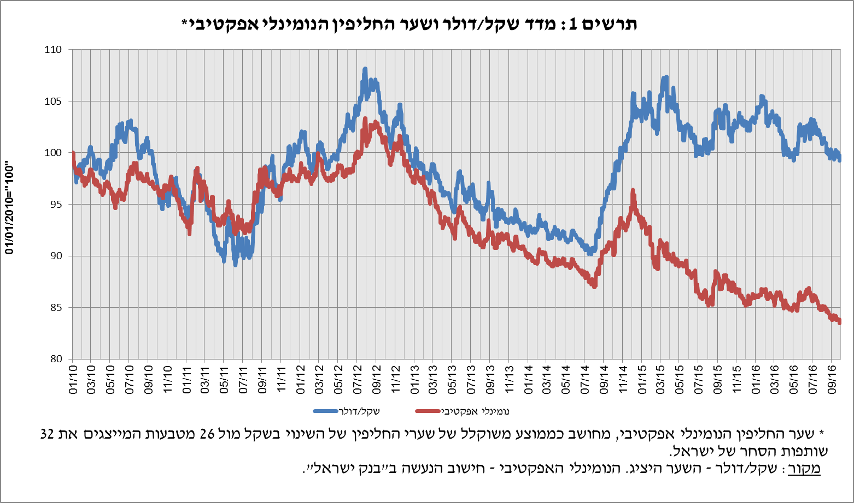

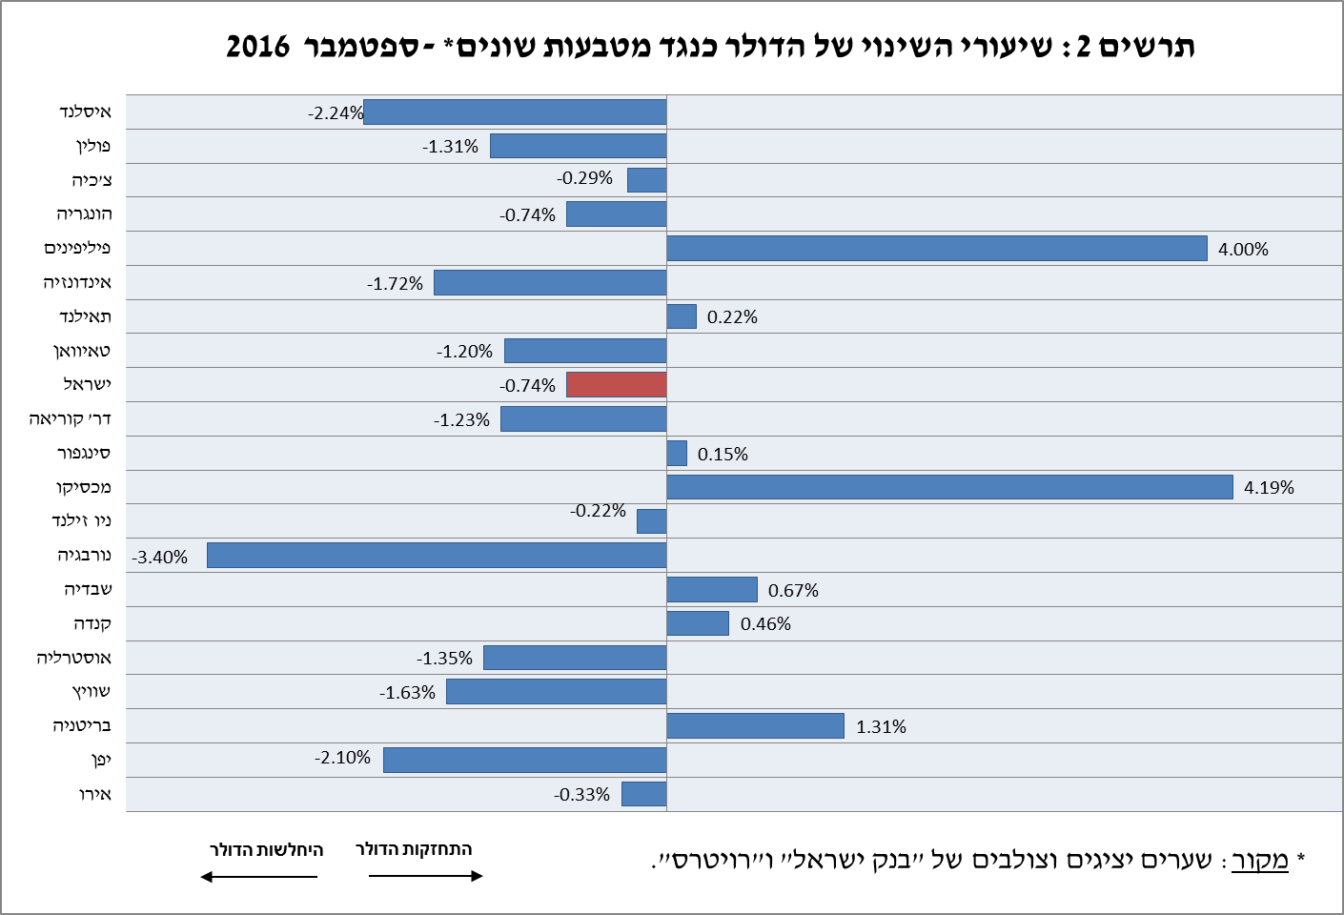

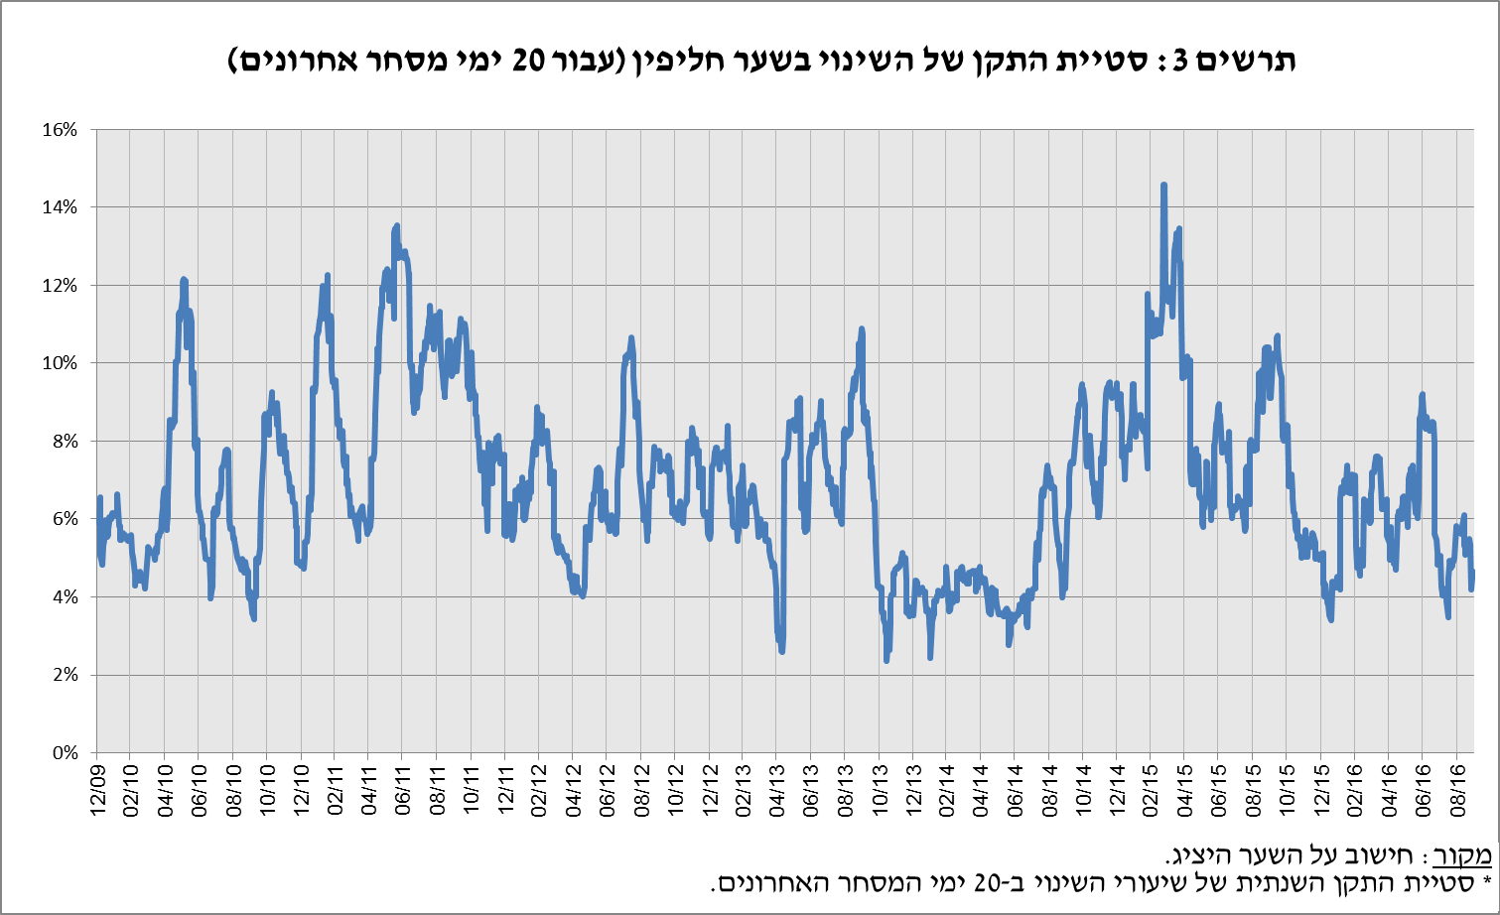

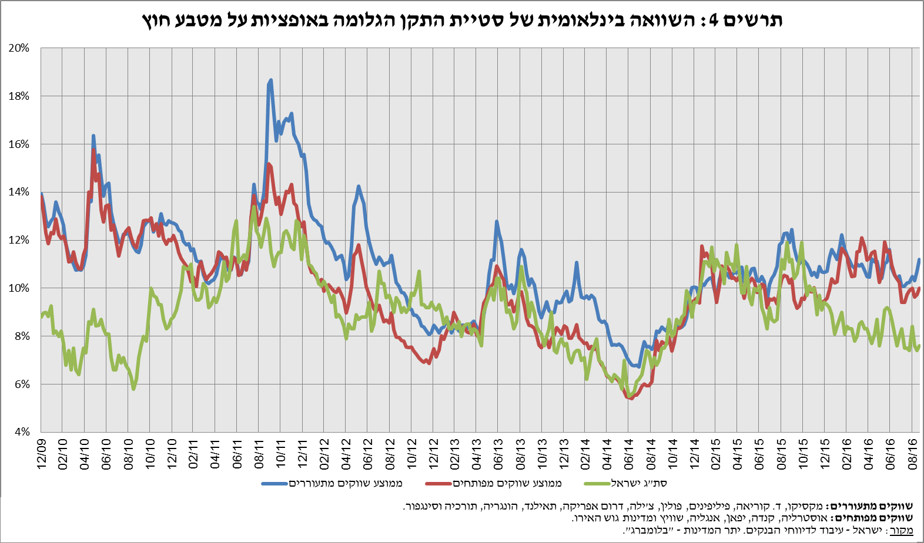

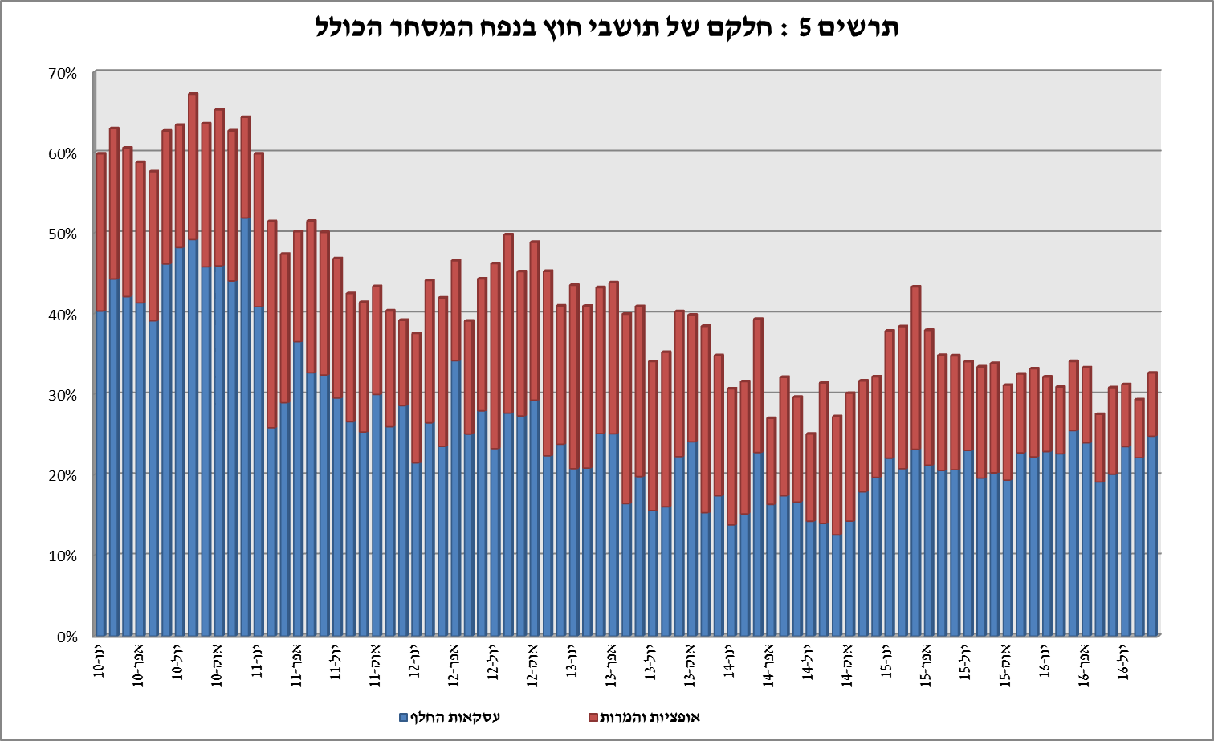

עסקות במט"ח עם הבנקים המקומיים לפי מכשירים ומגזרים (במליוני דולרים)